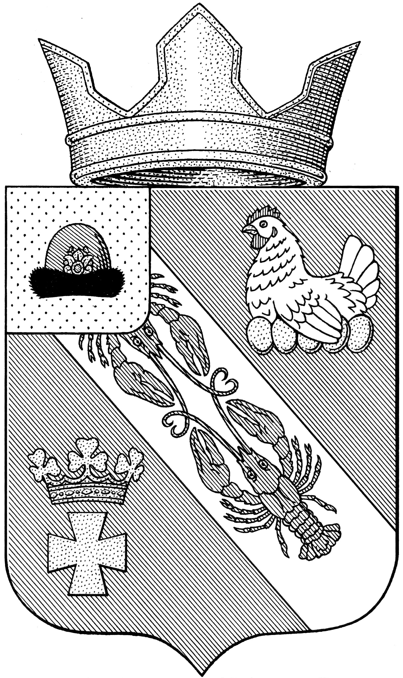

Муниципальное образование – ОКСКОЕ СЕЛЬСКОЕ ПОСЕЛЕНИЕ

РязанскОГО муниципальнОГО районА Рязанской области

СОВЕТ ДЕПУТАТОВ МУНИЦИПАЛЬНОГО ОБРАЗОВАНИЯ –

ОКСКОЕ СЕЛЬСКОЕ ПОСЕЛЕНИЕ

РЯЗАНСКОГО МУНИЦИПАЛЬНОГО РАЙОНА РЯЗАНСКОЙ ОБЛАСТИ
первый созыв

РЕШЕНИЕ

от «31» января 2019 г. № 67

О внесении изменений в решение Совета депутатов муниципального образования – Окское сельское поселение Рязанского муниципального района Рязанской области № 16 от 27.11.2017 г. «Об утверждении структуры администрации муниципального образования – Окское сельское поселение Рязанского муниципального района Рязанской области»

Рассмотрев обращение администрации муниципального образования – Окское сельское поселение Рязанского муниципального района Рязанской области от 31.01.2019 г., руководствуясь Федеральным Законом от 06.10.2003 г. № 131- ФЗ «Об общих принципах организации местного самоуправления в Российской Федерации», Уставом муниципального образования - Окское сельское поселение Рязанского муниципального района Рязанской области, Совет депутатов муниципального образования – Окское сельское поселение Рязанского муниципального района Рязанской области
Р Е Ш И Л:
- Внести изменения в решение Совета депутатов муниципального образования – Окское сельское поселение Рязанского муниципального района Рязанской области № 16 от 27.11.2017 г. «Об утверждении структуры администрации муниципального образования – Окское сельское поселение Рязанского муниципального района Рязанской области» изложив приложение № 1 в редакции к настоящему решению.
- Внести изменения в решение Совета депутатов муниципального образования – Окское сельское поселение Рязанского муниципального района Рязанской области № 16 от 27.11.2017 г. «Об утверждении структуры администрации муниципального образования – Окское сельское поселение Рязанского муниципального района Рязанской области» изложив приложение № 2 в редакции к настоящему решению.
- Настоящее решение вступает в силу со дня принятия и подлежит опубликованию в «Информационном вестнике Окского сельского поселения» и на официальном интернет-сайте администрации Окского сельского поселения.

Председатель Совета депутатов Л.А. Попруга

Глава муниципального образования А.В. Трушин

Приложение № 1
к решению Совета депутатов
Окского сельского поселения
от «31» января 2019 г. № 67

Структура администрации муниципального образования - Окское сельское поселение Рязанского муниципального района Рязанской области

1. Глава Окского сельского поселения, возглавляющий администрацию муниципального образования - Окское сельское поселение Рязанского муниципального района Рязанской области .
2. Заместитель главы администрации муниципального образования - Окское сельское поселение Рязанского муниципального района Рязанской области.
3. Помощник главы администрации муниципального образования – Окское сельское поселение Рязанского муниципального района Рязанской области.
4. Главный специалист администрации муниципального образования -
Окское сельское поселение Рязанского муниципального района Рязанской области.
5. Ведущий специалист администрации муниципального образования -
Окское сельское поселение Рязанского муниципального района Рязанской области.
6. Специалист 1 категории (2 ставки) администрации муниципального образования - Окское сельское поселение Рязанского муниципального района Рязанской области.
7. Специалист по связям с общественностью администрации муниципального образования - Окское сельское поселение Рязанского муниципального района Рязанской области.
8. Главный бухгалтер администрации муниципального образования - Окское сельское поселение Рязанского муниципального района Рязанской области.
9. Бухгалтер администрации муниципального образования - Окское сельское поселение Рязанского муниципального района Рязанской области.
10. Водитель администрации муниципального образования - Окское сельское поселение Рязанского муниципального района Рязанской области.
11. Уборщик служебного помещения администрации муниципального образования - Окское сельское поселение Рязанского муниципального района Рязанской области.

Приложение № 2
к решению Совета депутатов
Окского сельского поселения
от «31» января 2018 г. № 66

Распределение должностных полномочий между главой Окского сельского поселения, возглавляющего администрацию муниципального образования - Окское сельское поселение Рязанского муниципального района Рязанской области, заместителем главы администрации муниципального образования – Окское сельское поселение Рязанского муниципального района Рязанской области, помощником главы администрации муниципального образования - Окское сельское поселение Рязанского муниципального района Рязанской области

1. Глава Окского сельского поселения возглавляет администрацию муниципального образования - Окское сельское поселение Рязанского муниципального района Рязанской области и организует ее работу
курирует деятельность:
Заместителя главы администрации, помощника главы администрации и главного бухгалтера.
2. Заместитель главы администрации муниципального образования - Окское сельское поселение Рязанского муниципального района Рязанской области по ГО и ЧС, благоустройству территории, ЖКХ, культуре и спорту.
курирует деятельность:
Руководителей домов культуры (Окского, Вышетравинского), специалиста по связям с общественностью администрации муниципального образования - Окское сельское поселение Рязанского муниципального района Рязанской области и инспектора ВУС.
3. Помощник главы администрации муниципального образования - Окское сельское поселение Рязанского муниципального района Рязанской области непосредственно осуществляет руководство аппаратом администрации муниципального образования - Окское сельское поселение Рязанского муниципального района Рязанской области.
Курирует деятельность:
1. Главного специалиста администрации муниципального образования - Окское сельское поселение Рязанского муниципального района Рязанской области.
2. Ведущего специалиста администрации муниципального образования - Окское сельское поселение Рязанского муниципального района Рязанской области.
3. Специалиста 1 категории (2 ставки) администрации муниципального образования - Окское сельское поселение Рязанского муниципального района Рязанской области.
4. Водителя администрации муниципального образования - Окское сельское поселение Рязанского муниципального района Рязанской области.
5. Уборщика служебного помещения администрации муниципального образования - Окское сельское поселение Рязанского муниципального района Рязанской области.

